Занятие 2.
Первые шаги к Богу
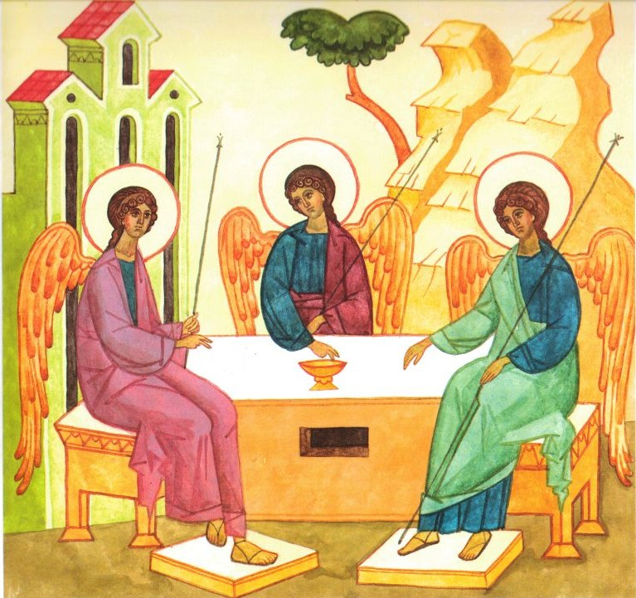
Господь и Бог наш
в
ы
у
ч
и
с
т
и
х
о
т
в
о
р
е
н
и
е

Звоны чистые, колокольные
Разливаются в поднебесье.
Славят Троицу нивы привольные,
Славят птицы звонкою песнею.
И любое Божье творение
Повторяя молитву вслух,
Славит Вечное единение –
Бог Отец, Бог Сын и Бог Дух!
Виктор Афанасьев

Бог Святая Троица:
Бог Отец, Бог Сын Иисус Христос и Бог Святой Дух.
Но не три Бога, а Один Бог.
Как в солнце три вещи: круг, сияние и теплота, так и в Троице - Отец, Сын и Святой Дух. И как солнце состоит из трех веществ - из круга, сияния и теплоты, но не разделяется на три солнца, так и Святая Троица Едина.

Бога называют Господом. Господь значит господин, владыка, самый главный.
Краткие молитвы к Богу:
Господи, помилуй!
Слава Отцу и Сыну и Святому Духу.

Крестное знáмение: 3 пальца, сложенные вместе,
изображают веру в Бога-Троицу.

